# Halaman Set Hotspot web server

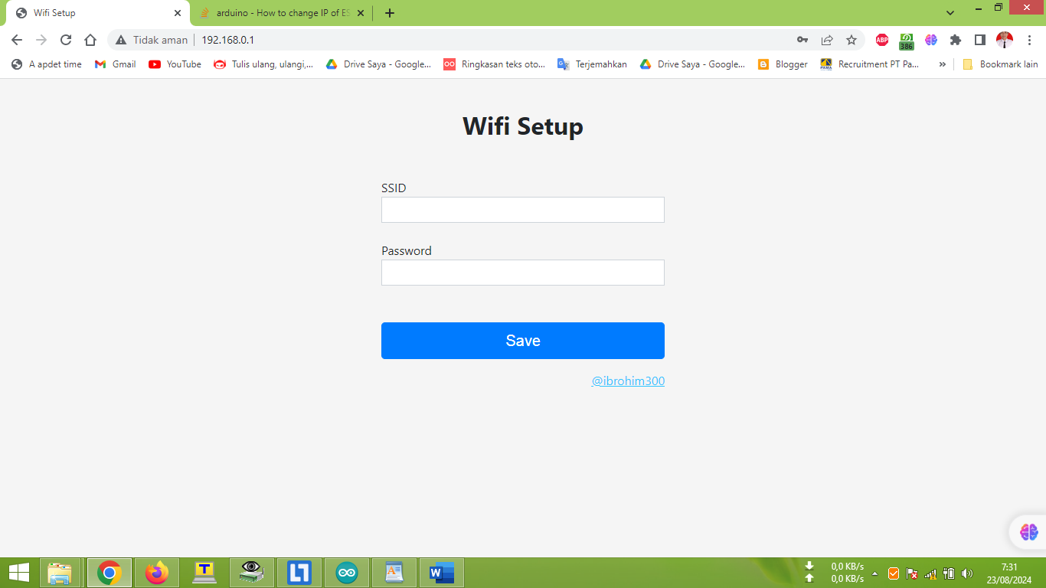

# Hasil Scan IP

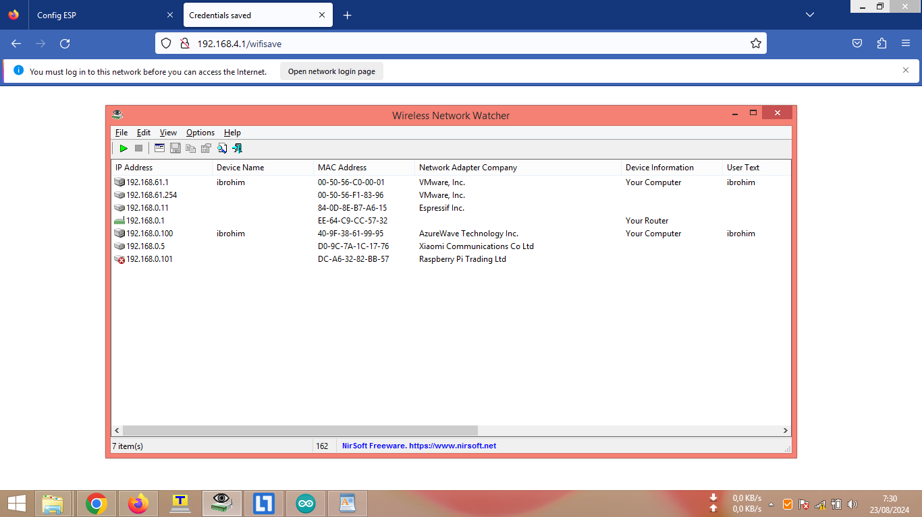

# Tes Client dengan web server

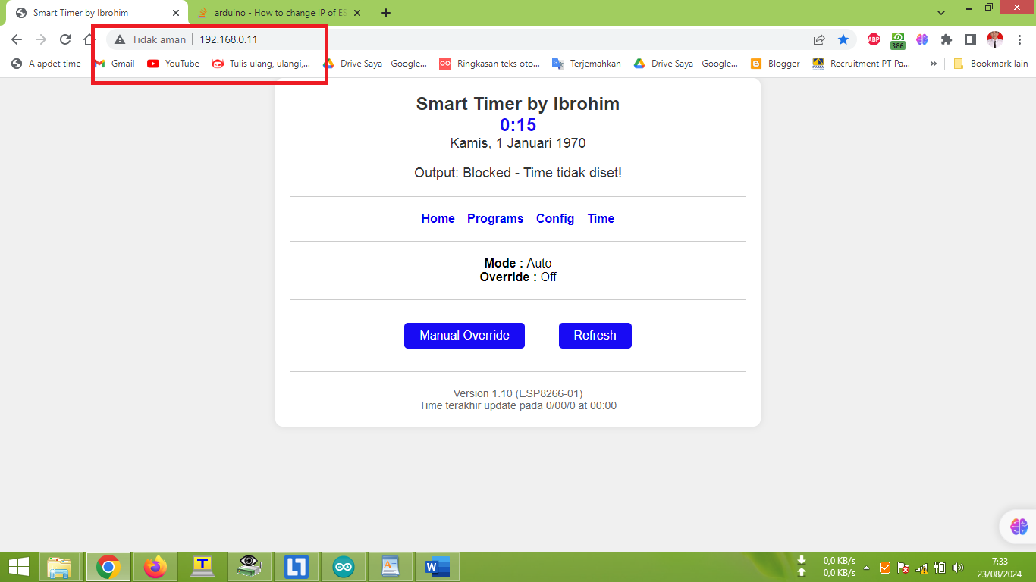

# Tes Lainnya

* Dengan Raspberry untuk SSH dan VNC